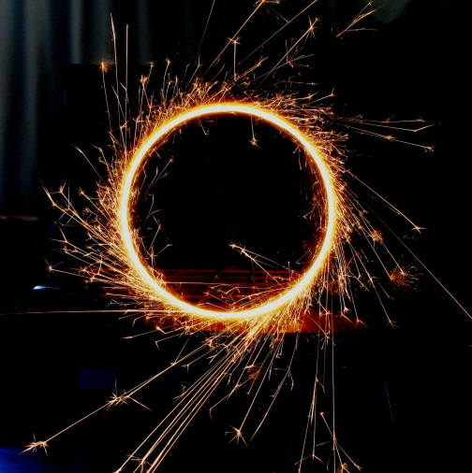התמדה

גילוי, המחשה, משמעות

בתמונה שלפנינו אנו צופים בגצים שנפלטו מזיקוק שמסובב במהירות גדולה באמצעות מקדחה. בתצלום זה בולטת מציאותם של גצים רבים הממשיכים לנוע בקו ישר בכיוון שהיה להם ברגע שבו הם נתקו מן הזיקוק. זוהי המחשה להתמדה. ביחידת לימוד זו נבקש להמחיש את ההתמדה על היבטיה ועל משמעויותיה, במגוון של דרכי פעולה דידקטיות.

**התמדה - רקע דידקטי**

חוקי התנועה הבסיסיים (חוקי התנועה של ניוטון) רחוקים מן האינטואיציה, ובראשם החוק הראשון הקובע כי גוף חופשי נע בקו ישר במהירות קבועה. אנשים אינם מאמינים שגופים מתמידים בתנועתם גם לאחר שהפסקנו לדחוף אותם. נסו לדחוף פסנתר, תנועתו תיפסק מיד עם תום הדחיפה. גם במקרה שהגוף המשוגר ממשיך לנוע על הרצפה, הוא מאט בהדרגה, עד לעצירה מוחלטת. תנועה אינסופית בקו ישר, ללא הפסקה, אינה מן התופעות המוכרות לנו. אפילו צעצועים עם מנגנון דריכה עוצרים בסופו של דבר. בהמשך הדיון עוד יתברר לנו שאנשים אינם מאמינים בהתמדה במקום שבו היא קיימת, ומאמינים בה דווקא במקום שבו אינה קיימת. מול דעות קדומות כאלה, התהליך החינוכי אינו פשוט..

מקובל לדון תחילה בהתמדה במהירות הגוף, ורק אחר כך בהתמדה בכיוון התנועה. אנו נלך בסדר הפוך, מפני שקל להבחין אם מסלול הגוף נוטה מן הקו הישר, וקשה להבחין בשינויים במהירות.

**חלק א: התמדה בכיוון התנועה**

**עתידה של תנועה מעגלית – לקראת שאלון ציפיות**

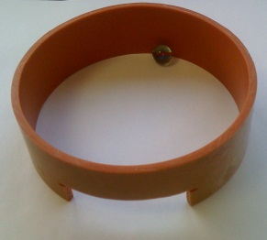אתם מתבקשים לחזות את תוצאות הניסוי שאותו נערוך מיד לאחר מכן. הניסוי פשוט למדי. גולה נקלעת למסלול מעגלי. לשם כך משתמשים בגליל פלסטיק כמו בתמונה. אפשר גם להשתמש בגליל קרטון שמשמש ליבה לסרט בידוד, שגוזרים ממנו חלק מתאים. כדאי שקוטר העיגול לא יקטן מ-10 ס"מ.

דוחפים את הגולה כך שהיא נעה על השולחן, על פני הדופן הפנימית של הגליל. מכינים פתח בגליל, כך שהגולה תגיע אליו בסופו של דבר. כיצד ייראה המשך המסלול? בדף החקר (בעמוד הבא) מוצעות שש אפשרויות (**א**-**ו**). על כל תלמיד לבחור את האפשרות שנראית לו.